- Осы рейтингте CSV қылып excel скачать еткен мүлде әдемі емес данныйлар шықты осыны толыққанды дұрыстау керек
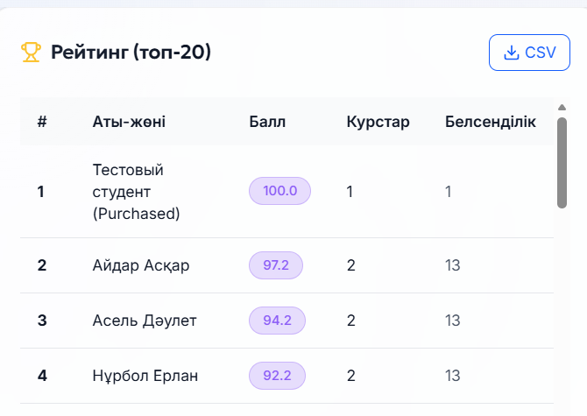 | 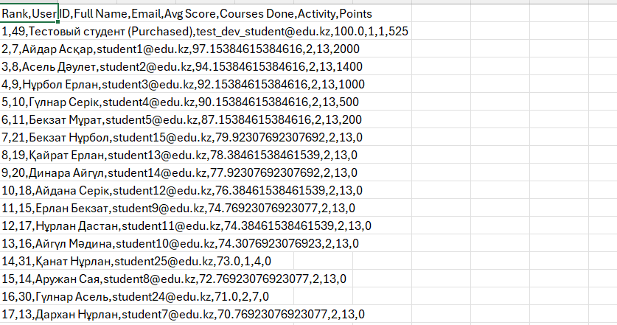

- Курстар ішінде модерация ішінде (is_moderated=false). деп тұр осыны дұрыстау керек
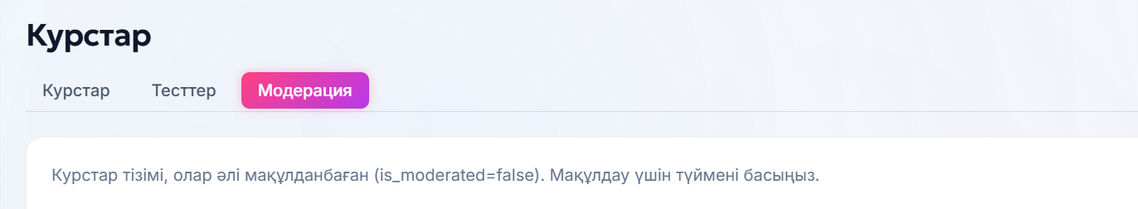

- Жылдам әрекеттер деген вкладкада adminAnalytics деп тұр оны дұрыстап өзгерту кереккой тілді ауыстырғанда сол тілге өзгерту керек
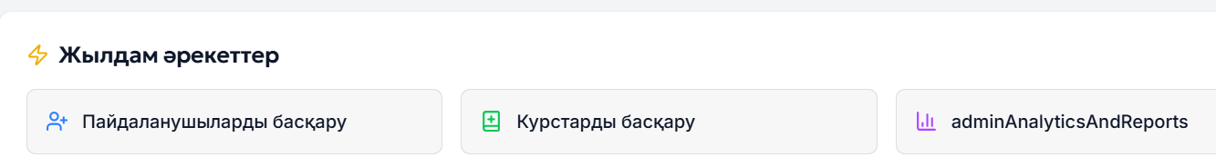

- Al vs Студентты доработка жасау қажет, анда тек қана пайтон емес барлық теориялық болса именно программалау бойынша , тағыда қызықта дүниелерді қосу керек секілді чтобы более интересно болуы үшін енді бұл жерде AI және студент арасында жекпе жеккой сол үшін тағыда қызықты 3 ойын қосу керек сияқты и в данный момент болып тұрған ойындарды әліде доработать ету керек
А так дизайн барлығы мықты тек мен айтқандарымды қосу керек

- Рейтингте мысалға топ 1 , 2 , 3 оқушылардың профильдерінде авасының үстінде типо корона секілді сияқты тұрса қалай болады, бір ерекшелік беру керекта басқа студенттерге қарағанда ерекше болатындай.
24 сағат сайын рейтинг өзгертіп тұрады ғой сол кезде уже анау болған студенттен ол алынып қалады и уже басқа студентке беріледі.
И 1,2,3 топта болған үшін профильінде жестіктер деген жерде әдемі болып жазылып тұрады типо Рейтингте топ 1 болды деппа әдемі қылып жазу керекта осы жерде чтобы также әдемі болуы үшін кіріп қараған кезде

- Рейтингте CSV скачать еткенде мүлде басқа нәрсе скачат етілді excel мүлде әдемі емес соны күшті қылып жасау керек
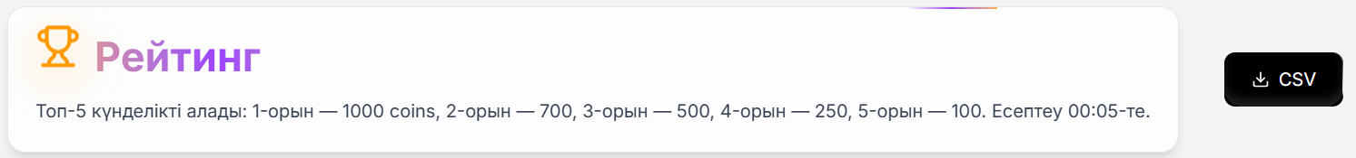

- Барлық CSV excel дерды қарап шығу керек барлық жерде ошибка шығады экзель мүлде дұрыс емес ешқкандай жерде

- Мына жерде студенттердің жұмыстарын қарайын десем қарай алмай жатырмын ондай функция жоқ, мысалға студенттер файл ворд ретінде жүктейді тапсырмаларын немесе скрин или басқаша қылып жүктейді сол кезде мен сол тапсырмаларын ашып қарап солай бағалау керекпін.
Классрумнан қарап көрсең болады қалай мұғалім тапсырмаларды қарап бағалайды
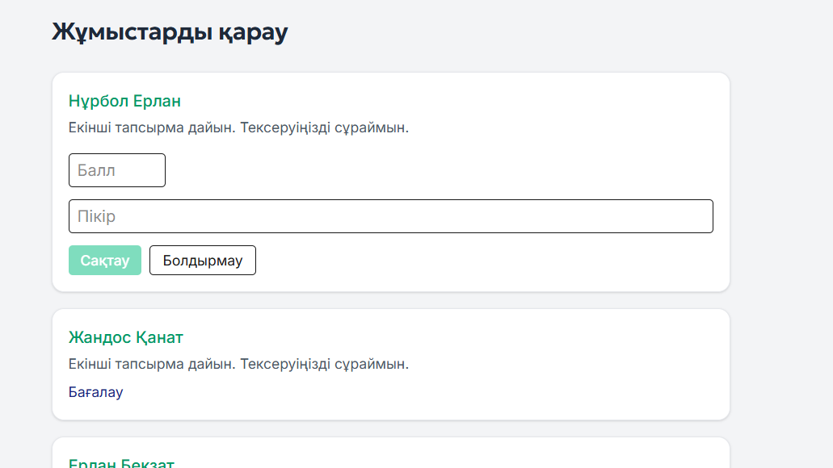

- Мұғалім тапсырманы қосқан кезде файл жүктей алмайды оны өткен жолы айтқан едім ондай функция жасау керек деп. Вообще жүктелмейді файл
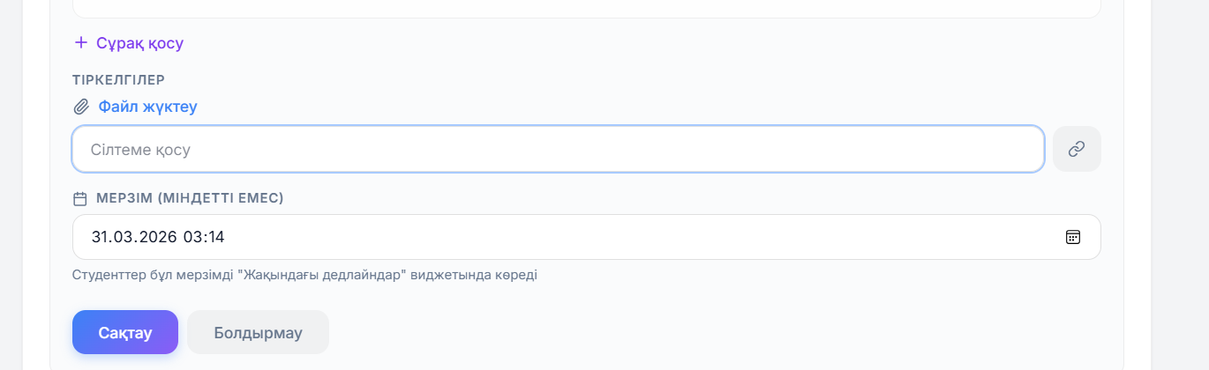

- Сұрақ қойған кезде ол сұрақ списокта шықпайды
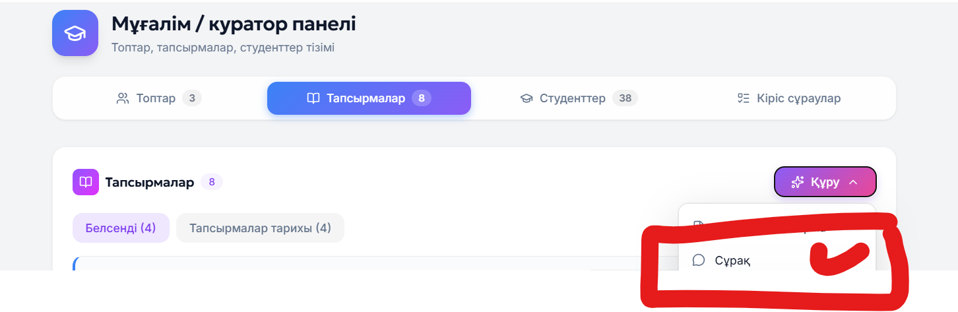
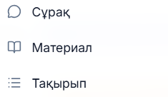
Осы үшеуде жұмыс жасамайды не үшін жасалғанын түсінбедім егер жұмыс жасамаса и ашқандада функциялары дым болмаса
Главная страница - Класс

Осында классрумға өзің курс ашып мұғалім ретінде кіріп задание ашып барлық фукнцияларын зерттеп қарап шықшы задание ашып барлық файлдарды жүктеп , и оқушы ретінде басқа джмайлға ссылка жіберіп оқушы ретінде тіркеліп сол жақа тапсырмаларды сал и мұғалім ретінде оны бағала әртүрлі материалдарды сал тек и барлығын зерттеп тұра солай қылып осы платформада жасашы классрумда четко барлық фукнциялар жұмыс жасайды тұра солай қылып

Мұғалім / куратор панелін полный дұрыстап жасау керек толық фукнционалды қылып әдемі қылып әйтпесе в данный момент болып тұрған фукнциялары онша емес

10. выбор языка қазақша тұр бірақ орысша шығып тұр!!!!
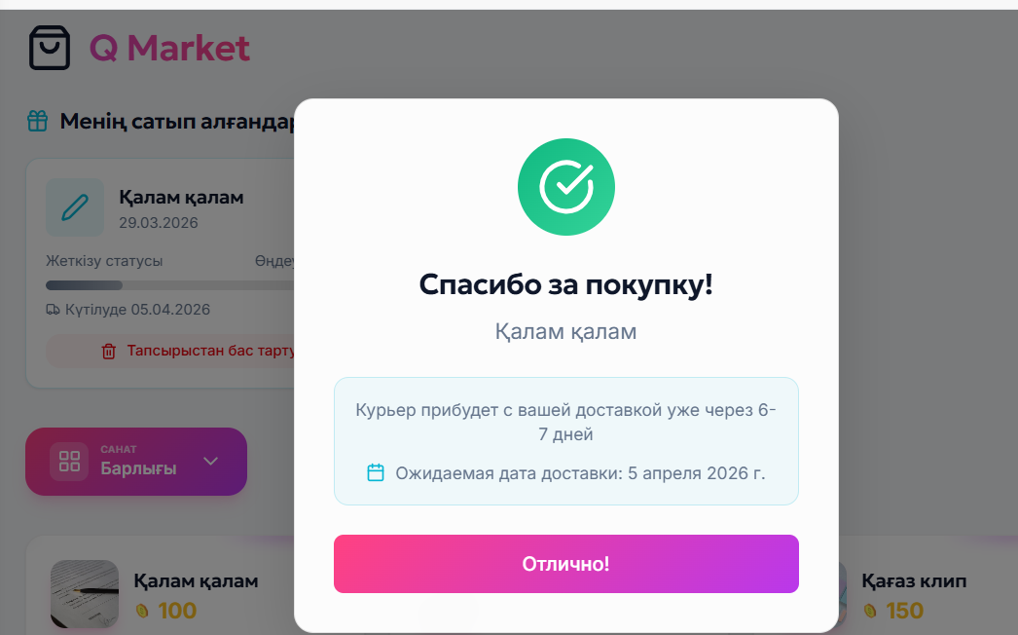

- Мен покупка жасап жатырмын и тағы покупка жасайын десем менде ақша жоқ дейді бірақ менде счетта әлі 350 коинс тұр, яғни бұл жерде мен уже 350 коинсты құртып тастадым но менде счетта әлі тұр бұл жерде функция дұрыс жасамай тұррр соны реттеу керек
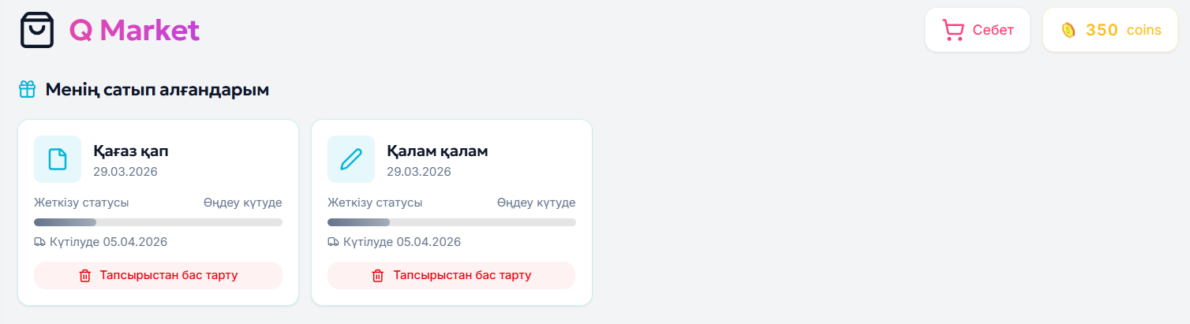

- анау материалдың пайтон курс ішіне бассам кірмей тұр
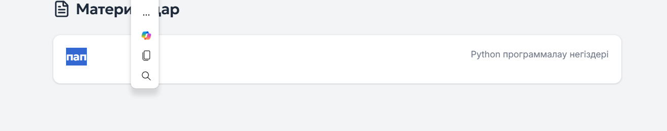

- профильде орысша сөздер бар барлығын қарап шықшы мысалға наурыз статистика дегендей
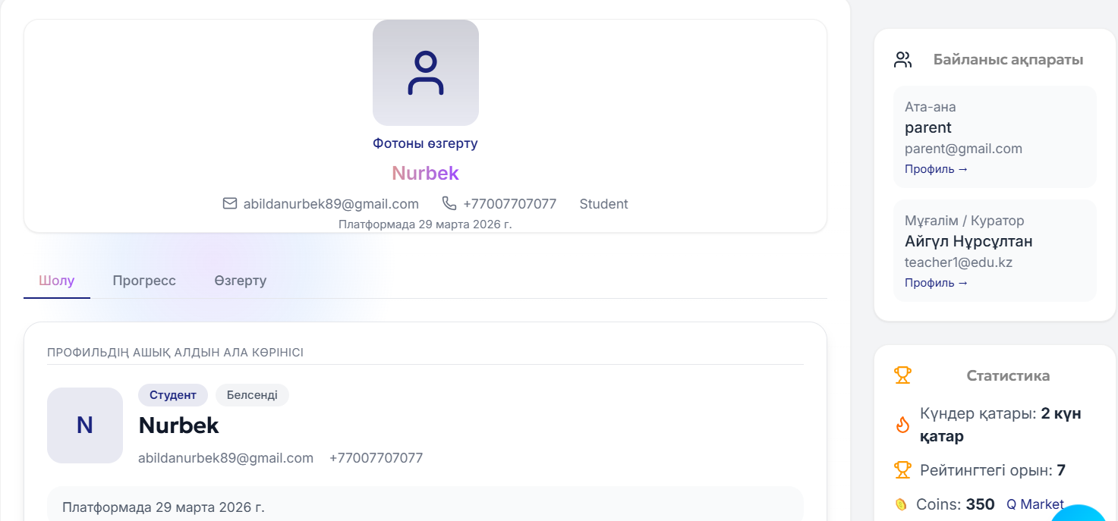

- Барлығын қарап шықшы қай жерде орысша сөздер тұр соларды қазақшаға ауыстырып яғни по выбору языка өзгеріп тұру керекко

- Ата ана профильде соинс деп тұр оны алып тастау керек
